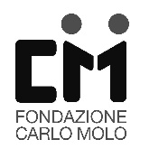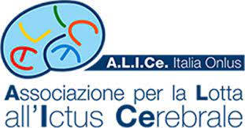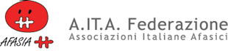

Con il patrocinio di
Sabato 16 ottobre
XIV GIORNATA NAZIONALE AFASIA
A TORINO
Promossa Da Fondazione Carlo Molo onlus in collaborazione con AITA Piemonte e ALICe ITALIA con il patrocinio di Regione Piemonte e Città di Torino

Anche se le iniziative sono cominciate alcuni giorni fa con
UNO SPOT PER L’AFASIA SUI MONITOR DELLE STAZIONI DELLA METROPOLITANA
della nostra città(fino al 16 ottobre) grazie al sostegno di GTT Trasporti Torinesi,
il clou delle attività sono concentrate sabato 16 ottobre
AFASIA ON AIR 2021 sul canale https://www.youtube.com/fondazionecarlomoloonlus
A partire dalle ore 10.00 in loup fino alle 22.00 verrà trasmesso il video prodotto per la Giornata dell’Afasia dalla Fondazione Carlo Molo onlus. La parte più corposa del video è occupata da un approfondimento sul TV Talk sull’Economia circolare cui partecipano docenti, esperti e divulgatori. In collaborazione con CINEDUMEDIA – UNITO
Alle ore 16.00 ai Giardini Reali (ingresso da Piazza Castello – Ingresso libero) il concerto corale
LA VOCE DELL’AFASIA in collaborazione con i Musei Reali Torino organizzato dall’ Associazione Musica e Cura che ha attivato nel 2019 un progetto di riabilitazione e canto corale per persone afasiche.
Al calar della sera si illumineranno i maggiori monumenti simbolo delle città di Livorno, Firenze, Perugia Aosta e Genova con la scritta L’AFASIA TI LASCIA SENZA PAROLE.
La Giornata Nazionale dell’Afasia è occasione per lanciare il restyling della pagina della Fondazione Carlo Molo https://www.youtube.com/fondazionecarlomoloonlus

Info e Contatti
Valentina Borsella - Fondazione Carlo Molo Onlus - Via della Rocca 24 bis - 10123 Torino
Tel. 011.8171483 - E-Mail: progetti@fondazionecarlomolo.it
Ufficio stampa: Daniela Trunfio – cell. 339.6116688 – daniela.trunfio@fastwebnet.it

